宇宙探索
天文科普网站系统
作 品 介 绍 文 档

2026 第九届传智杯全国大学生数智创新与 AI 应用大赛
AI WEB 网页开发挑战赛 · RAG 知识问答方向

作品形态 | PC / 移动端 Web 应用（Vue 3 + Express + MySQL + Three.js + RAG）
代码仓库 | github.com/ttt123-ll/astro-exploration（Public，MIT）
文档版本 | v1.0
编写日期 | 2026 年 10 月

一、项目详情及使用方式
1.1 项目简介
「宇宙探索」是一个面向大众的天文科普网站系统，把天文知识做成可读、可点、可玩、可问的交互体验。内容体系覆盖太阳系、恒星与星系、黑洞、四季星座、星空图集、宇宙时间线、近地天体、深空天体、科普视频与宇宙新闻，并内置站内知识库驱动的 AI 天文助手「星穹」，支持检索增强生成（RAG）、Function Calling 工具调用、流式输出与来源溯源。
项目面向青少年、天文爱好者与科普工作者，核心目标是解决两个现实问题：一是天文内容分散在百科、图集、视频、新闻等不同形态中，用户难以按「我关心的问题」组织信息；二是通用大模型在垂直领域容易编造术语与数据，而科普场景对事实准确性要求极高。本项目用「结构化内容 + 可溯源问答 + 可降级 AI」给出解法，并提供 Docker 离线包、免安装演示包与公网演示三种交付方式。
1.2 功能模块
模块 | 主要内容
内容浏览 | 太阳系行星、天文百科（恒星/星系/黑洞）、四季星座与当季天象、星空图集、宇宙时间线、深空天体、近地天体、科普视频、宇宙新闻
详情与联动 | 天体详情页、关键数据卡、尺寸对比、相关视频与书籍推荐、页面导航动作
3D 互动 | Three.js 星球投影（自转/光环/纹理）与 3D 遨游（行星公转、相机轨道）
AI 天文助手 | RAG 多轮问答、流式输出、来源角标与溯源卡片、多受众讲法、模型切换（极速/深度推理）、BYOK
AI 工具层 | Function Calling：月相计算、今夜观星、装备导购、知识检索、页面导航
账号体系 | 注册绑定邮箱、登录/退出、找回密码（页面弹窗验证码）、管理员后台
社区 | 天文知识测验、排行榜、留言板
移动端 | 响应式 H5、底部 Tab、PWA 添加到主屏幕与离线缓存

1.3 系统架构
系统采用前后端分离的四层架构，前端负责页面与 AI 交互，后端提供内容、账号、社区与 AI 服务，AI 服务层将「意图识别 → RAG 检索 → Prompt 组装 → 大模型/本地知识库 → 流式生成」串成完整链路，数据层使用 MySQL 与本地向量索引，部署层提供 Docker 离线包与免安装演示包。
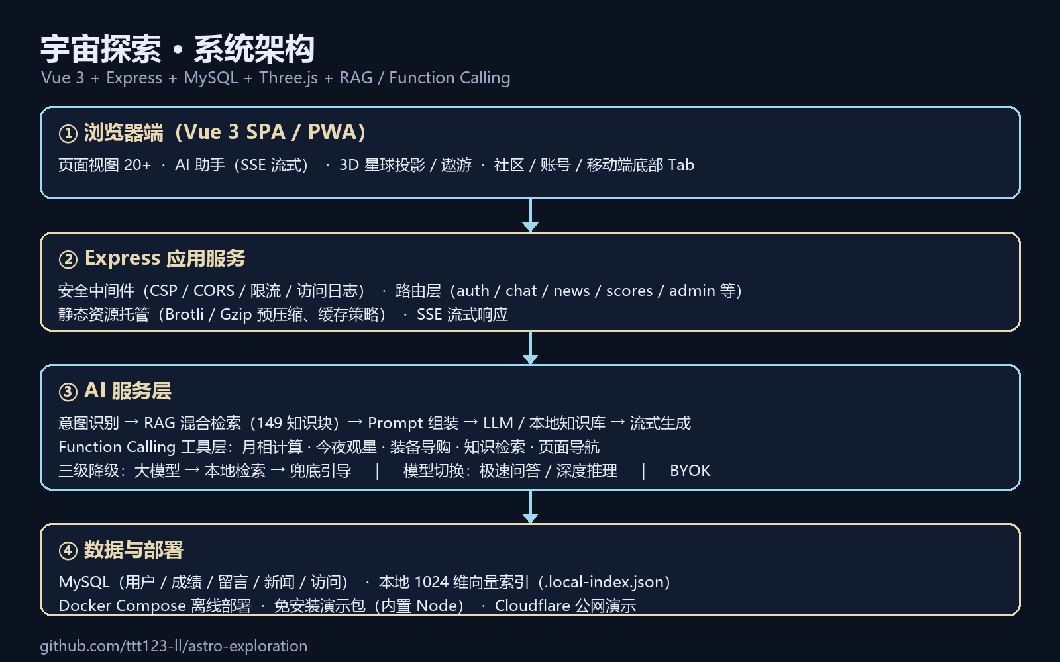
图 1 系统总体架构
1.4 使用方式
项目提供四种使用方式，评审可按需选择任意一种：
- 主入口：公网演示地址见提交材料「在线演示地址.txt」，浏览器无需安装任何环境即可访问；桌面版为地址根路径，移动端入口为地址后加 /m。评审账号 admin / admin123，普通用户可在注册页自行注册（需绑定邮箱）。
- Docker 离线部署：解压后双击「一键导入运行.bat」，访问 http://127.0.0.1:3000（内置 MySQL 与初始化数据），适合完整功能体验。
- 免安装演示包：解压后双击「启动演示.bat」，浏览器自动打开 http://127.0.0.1:3000；内置 Node 运行时，无需 Docker / MySQL，适合无环境评审快速查看页面与 AI。
- 源码运行：Node.js ≥ 20，执行 npm run install:all && npm run build 后启动；AI 可选配置 DeepSeek Key，不配置时使用本地知识库。
电脑查看移动端：浏览器打开「http://127.0.0.1:3000/m」（公网演示则为地址后加 /m），页面会以 390×844 手机外观显示移动版，底部 Tab、汉堡菜单均与真机一致；手机打开 /m 会自动进入响应式移动版，也可用手机浏览器直接打开根地址、扫描「移动端-扫码访问」二维码，或使用「添加到主屏幕」获得接近 App 的体验。
注意：Docker 包与免安装包都使用 3000 端口，二者不要同时运行；AI 助手默认使用站点内置 Key（在线模式），也可在「AI 连接设置」中填入自己的 Key，Key 仅保存在本机浏览器。
1.5 运行环境与交付物
项目 | 说明
前端 | Vue 3.5 + Vite 5 + Vue Router 4 + Pinia + Axios + Three.js 0.186
后端 | Node.js 20+ / Express 4 / mysql2 / JWT / bcryptjs / nodemailer
数据库 | MySQL 8（用户、成绩、留言、新闻、访问、找回密码）
AI | OpenAI 兼容接口（DeepSeek），可选配置；无 Key 时自动降级到本地知识库
交付物 | 源码仓库、Docker 离线包、免安装演示包、技术文档 PDF、演示视频、答辩 PPT、在线演示地址

二、项目亮点
- 可溯源的科普问答：回答中的【n】角标可回到具体来源卡片与原文页面，缓解垂直领域大模型的「编造」问题；对科学争议问题会明确说明「目前科学界尚无定论」。
- 三级能力降级，AI 始终可用：大模型不可用 → 自动回落到本地知识库检索 → 知识库无命中时给出引导兜底；断网、无 Key、Key 失效场景下仍能问答。
- Function Calling 工具层：把站内能力封装为 5 个工具，由模型自主规划调用（月相计算、今夜观星、装备导购、知识检索、页面导航），回答下方展示工具徽标，形成「规划 → 工具执行 → 生成」的最小 Agent 工作流。
- 离线混合检索 RAG：把每段站内知识转成 1024 维向量做「意思相近也能匹配」，再用词法 TF-IDF 做「专有名词必须搜准」的兜底，两路结果加权排序。不依赖外部向量服务、离线可运行；149 个知识块、52 个来源页面，实测 Hit@1 90%（10 个问题里 9 个的第一条来源就是正确页面）、Hit@3 100%（前三条来源必含正确答案）、MRR 0.950（正确答案平均排在第 1 位附近）。
- 多受众与双模型体验：同一个问题可按「入门 / 进阶 / 儿童」三种讲法输出；模型可在「极速问答」与「深度推理」间切换，推理模型展示可折叠的思考过程。
- 观星装备导购：基于预算与用途的约束推理，给出具体望远镜/双筒/相机方案与理由，把知识库变成可执行建议，是同类科普站少见的差异化能力。
- 完整的内容 + 3D + 社区闭环：20+ 页面、9 个 NASA 科普视频、24 条新闻、题库与排行榜、3D 投影与遨游，形成「看 → 问 → 玩」的完整体验。
- 工程与交付完备：81 次规范 Git 提交、30+ 套自动化测试、900+ 检查项、ESLint 零告警；提供 Docker 离线包、免安装演示包与公网演示，评审无需准备环境。

三、AI 测试技术落地使用情况概述
项目把「AI 能力」当作可测试的工程对象，建立了从检索质量、生成行为到前端交互的分层测试体系，并在开发过程中持续用测试驱动修复问题（如事实性错误、流式渲染、模型切换、工具调用参数等）。
3.1 RAG 检索质量评测
针对站内 149 个知识块构建 30 条标注查询，离线计算 Hit@1、Hit@3 与 MRR，作为检索策略调优的量化依据；混合检索权重（词法 0.62 / 向量 0.38）与相关性阈值（0.26）均由评测结果确定。
指标 | 结果 | 说明
Hit@1 | 90% | 正确答案出现在首位结果中的比例
Hit@3 | 100% | 正确答案出现在前三条中的比例
MRR | 0.950 | 平均倒数排名，衡量整体排序质量
知识块 / 来源 | 149 / 52 | 站内文档切块与来源页面数量

通俗理解：Hit@1 90% 表示用户问 10 个问题，有 9 个的「第一条引用来源」就是正确页面；Hit@3 100% 表示即使第一条没中，前三条里一定能找到正确页面；MRR 0.950 越接近 1，说明正确答案在排序中越靠前。三者结合说明：在当前 149 个知识块的规模下，检索结果足够稳定，AI 拿到正确证据的概率很高，回答中的来源角标也更可信。
3.2 自动化测试体系
项目共维护 30+ 套自动化测试脚本、900+ 项检查，覆盖接口、AI 行为、页面交互、移动端、无障碍与视觉走查。其中 AI 相关专项测试如下：
测试脚本 | 覆盖内容 | 检查项
verify-rag.js | 检索指标（Hit@1/Hit@3/MRR）、向量库状态、端到端问答、embeddingsReady 一致性 | 15
verify-chat.js | 问答接口、多轮上下文、受众分档、工具触发、导航动作 | 38
verify-stream.js | SSE 事件序列（meta/delta/done）、流式内容完整性 | 18
verify-ai-ui.js | AI 页面交互、打字机渲染、工具徽标、来源卡片 | 18
verify-model.js | 模型切换、推理输出、reasoning 事件、界面持久化 | 23
verify-ai-key.js | BYOK Key 校验、状态切换、本地持久化、清除 | 26
verify-ai-tools.js | Function Calling 5 个工具单元、模型规划调用、SSE、前端徽标 | 29
verify-persona.js | 角色边界、超范围引导、科学争议声明 | 9
verify-auth-email.js | 邮箱注册、找回密码弹窗验证码、原密码校验 | 25
verify-content-facts.js | 事实校订回归（深空场面积、创生之柱假说、参宿四尺寸、题库合法性） | 20
verify-visual.js | 19 个页面 × 桌面/移动浏览器走查、破图/溢出/遮挡、挂件流式 | 230

3.3 AI 能力专项测试方法
- 可量化：检索评测：离线标注查询 + 指标计算，避免「感觉回答变好了」式的主观判断。
- 矩阵化：对同一问题在「极速 / 深度推理」「入门 / 进阶 / 儿童」下分别断言内容关键词与边界行为，保证模型切换与受众切换不破坏可用性。
- 故障注入：用无效 Key、缺失 Key、断网三种场景验证三级降级是否生效，确保 AI 功能在评审环境网络不确定时仍可演示。
- 事实校订：对会被 AI 复述的高风险表述（哈勃深空场面积、创生之柱是否被摧毁、参宿四直径等）建立「源数据 + RAG 回答」双重断言，防止事实错误被模型放大。
- 工具链路：Function Calling 采用「工具单元测试 + 模型规划调用测试 + 流式事件测试 + 前端徽标测试」四层验证，覆盖参数、执行、展示全链路。
3.4 浏览器与移动端走查
使用 Puppeteer 对 19 个页面在桌面（1440×900）与移动（390×844）两种视口逐页走查，自动检测 JS 错误、横向溢出、破图、元素越界、页头/导航缺失、顶部遮挡与移动端点击目标尺寸，并验证聊天挂件流式输出；共 230 项检查全部通过。
3.5 测试结论
AI 功能的检索质量、生成行为、降级路径与前端交互均有自动化断言覆盖，关键指标可量化、可回归；测试同时驱动了多轮修复（流式渲染不实时、工具结果重复、事实性错误、模型切换兼容等），保证了作品在评审现场的稳定性。

四、项目涉及的关键技术
项目综合使用现代前端、Node.js 后端、关系型数据库、3D 渲染与大模型应用技术，关键技术及作用如下：
层面 | 关键技术 | 在项目中的作用
前端 | Vue 3 Composition API + Vite | 页面与组件开发、路由懒加载、构建期预压缩
前端 | Pinia + Vue Router | 登录态/UI 状态管理、20+ 页面路由与导航
前端 | Three.js | 星球投影（自转/光环/纹理）与 3D 遨游（行星公转）
前端 | SSE + 打字机渲染 | AI 回答流式输出、思考过程折叠、工具徽标展示
后端 | Express + mysql2 | REST API、参数化查询、内容/账号/社区服务
后端 | JWT httpOnly Cookie + token_version | 无状态会话、退出即失效、越权防护
AI | RAG 混合检索（1024 维哈希向量 + TF-IDF） | 站内知识检索，Hit@1 90%，离线可运行
AI | Prompt 工程 + 多受众系统提示 | 角色人设、受众讲法、证据约束、科学争议声明
AI | Function Calling（tools / tool_calls） | 模型自主规划并调用 5 个站内工具
AI | SSE 流式 + reasoning 事件 | 极速/深度推理双模型体验，思考过程可视化
AI | 三级降级 + BYOK | 无 Key/断网仍可用；用户 Key 只存浏览器、请求期使用
部署 | Docker Compose 离线部署 | App + MySQL 一键启动，适配比赛网络环境
部署 | PWA / Service Worker | 移动端添加到主屏幕、静态资源离线缓存
安全 | CSP、限流、HMAC 验证码、参数化 SQL | XSS/注入/暴力破解防护与账号安全

4.1 混合检索算法
检索得分由词法通道与向量通道加权融合：score = 0.62 × 词法得分（中文 bigram + 关键词 TF-IDF）+ 0.38 × 向量余弦相似度。词法通道保证术语与专有名词精确命中，向量通道缓解同义表达与语序差异；低于阈值 0.26 的片段被过滤，去重后取 Top-K 进入 Prompt。
通俗地说：向量通道负责「意思相近也能搜到」——比如用户问「月亮为什么总是一面朝着地球」，即使原文写的是「潮汐锁定」，也能通过向量相似度匹配到；词法通道负责「专有名词必须搜准」——比如「M87*」「参宿四」「创生之柱」这类术语，靠关键词与 bigram 精确命中。两路加权后既不会漏掉同义表达，也不会把术语搜偏；而 1024 维哈希向量由本地计算生成，不需要调用外部 Embedding 接口，因此断网、无 Key 时检索链路依然完整可用。
4.2 三级降级机制
第一级为大模型生成（有 Key 时）；第二级为本地知识库检索式回答（无 Key 或模型调用失败）；第三级为知识库无命中时的引导兜底。每一级都会在回答元信息中标注能力级别，用户可感知当前处于哪一级。
4.3 Function Calling 工作流
当问题命中工具相关意图时，服务端发起一次 tools 规划请求，模型返回 tool_calls 后由服务端执行本地工具，再把工具结果作为证据注入最终 Prompt，最后流式生成回答；SSE 的 meta/done 事件携带 toolsUsed，前端显示工具徽标。推理模型不支持 tools 时自动跳过规划，规则工具兜底；五个工具全部本地实现，断网可用。

五、项目相关图片/照片
以下为项目主要界面的真实截图（均为本地运行环境截取）：
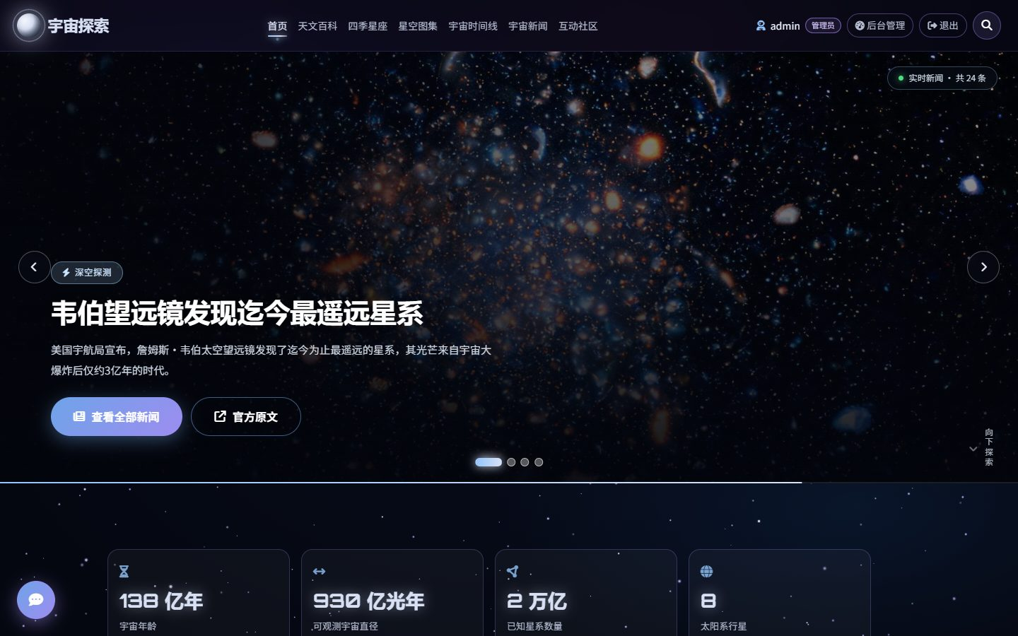
图 2 首页：新闻轮播与实时资讯
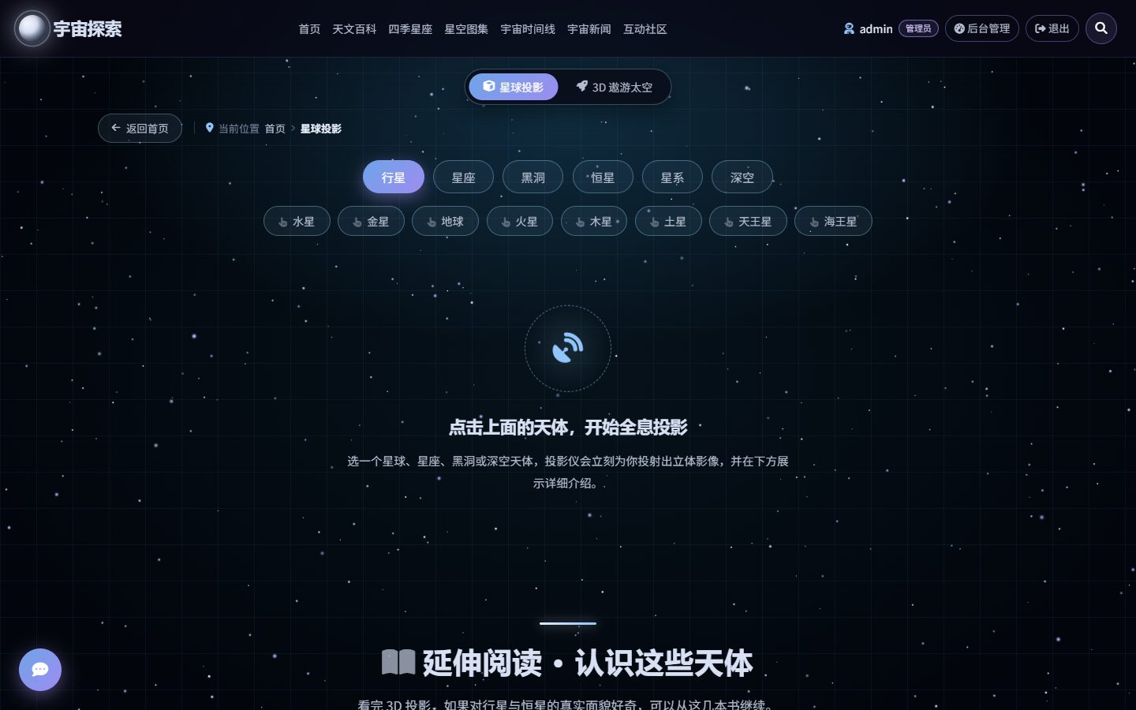
图 3 3D 星球投影与遨游太空
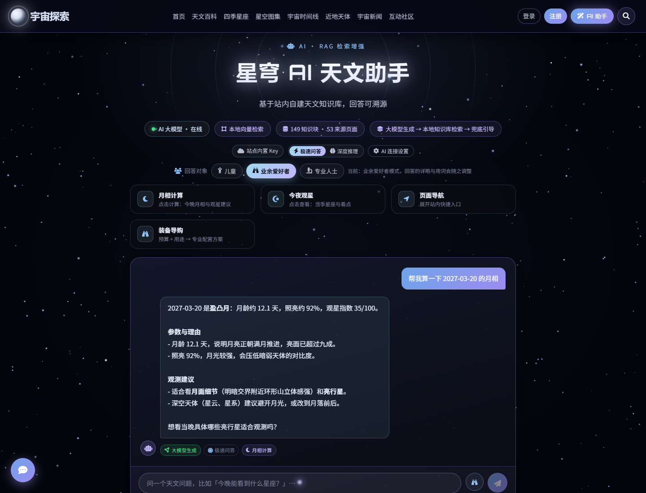
图 4 AI 助手：Function Calling 工具徽标与月相计算结果
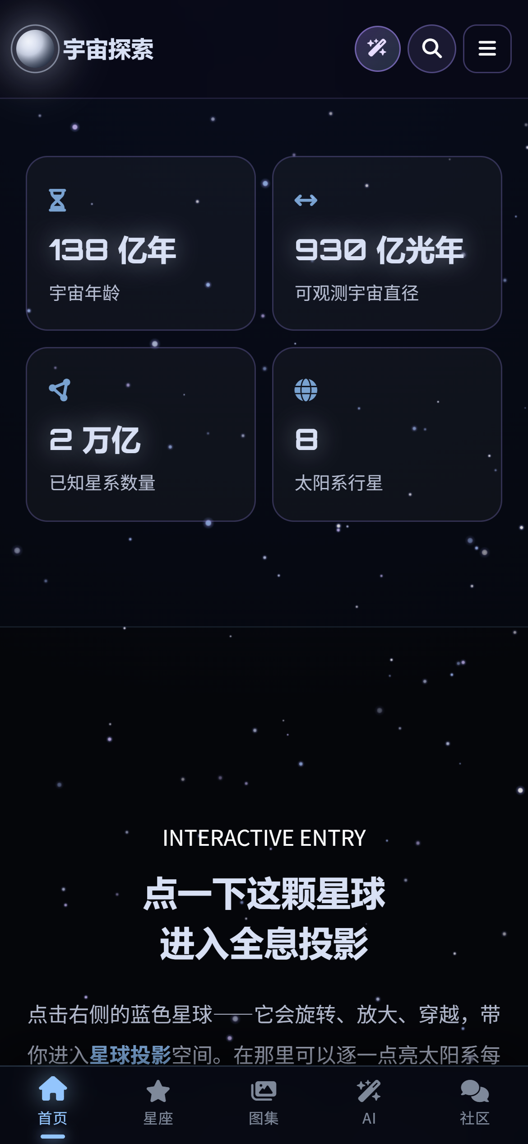
图 5 移动端 H5 首页（底部 Tab 导航）
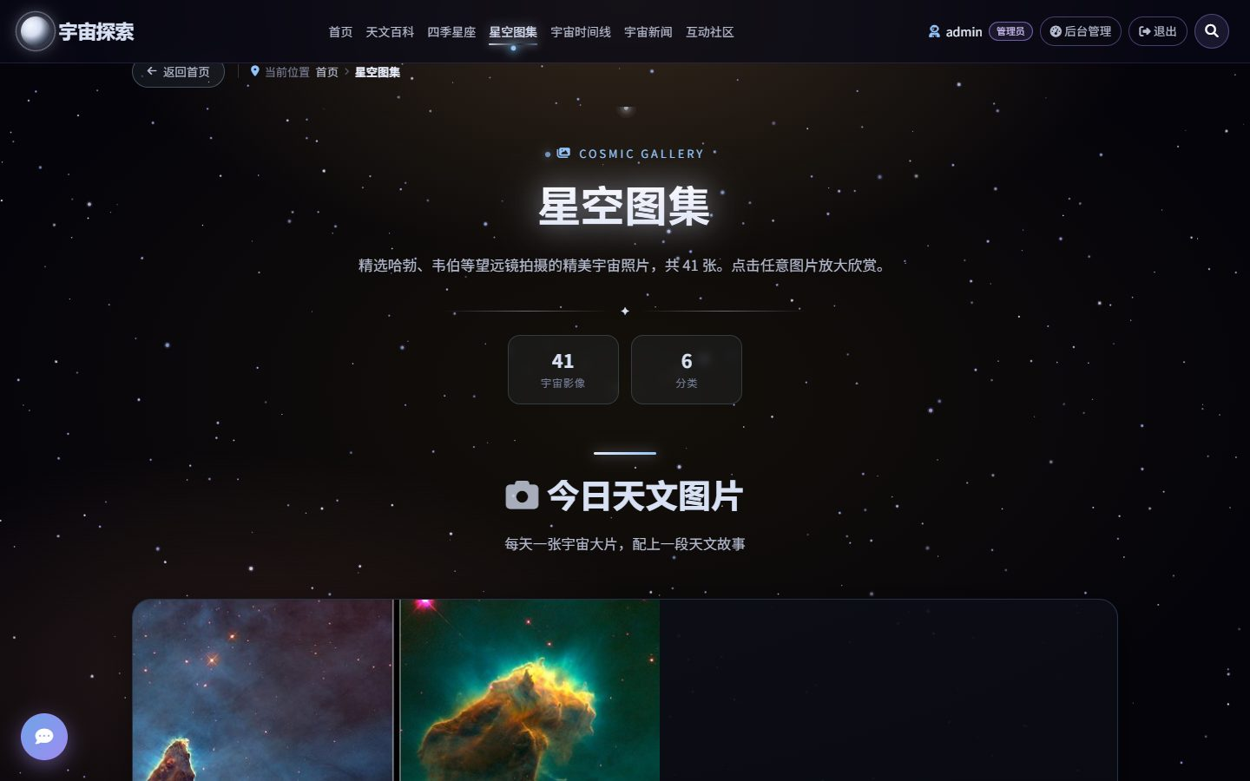
图 6 星空图集：哈勃/韦伯等望远镜影像
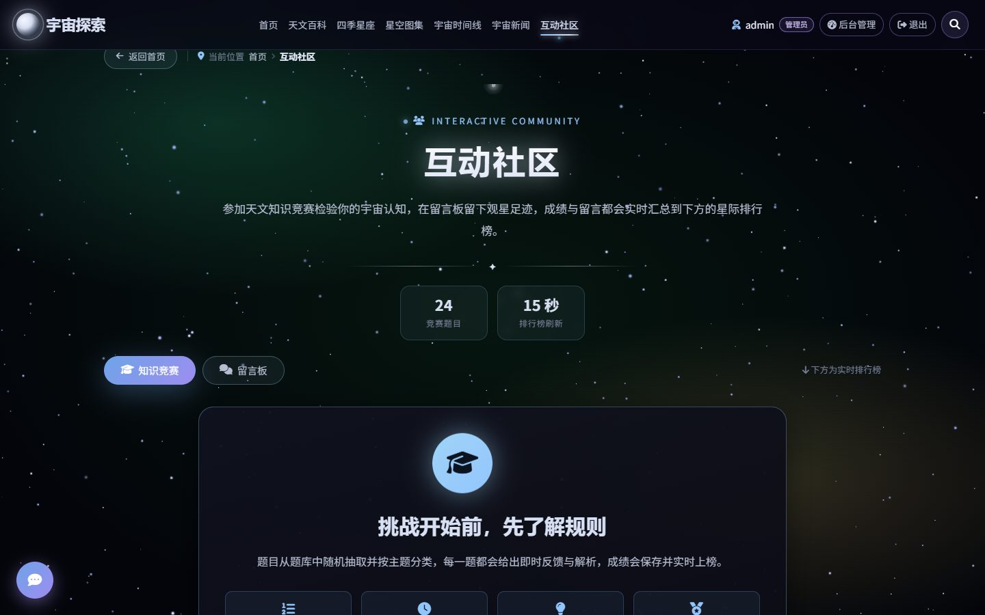
图 7 互动社区：知识测验、排行榜与留言板

六、项目之前是否发表过或获奖
截至本文件编写时，本项目尚未在期刊、会议或其他公开渠道发表，也未获得过任何奖项。
本项目为参加 2026 第九届传智杯全国大学生数智创新与 AI 应用大赛（AI WEB 网页开发挑战赛 · RAG 知识问答方向）而独立开发，首次以该作品参赛。项目代码托管于 GitHub 公开仓库（github.com/ttt123-ll/astro-exploration），保留完整 Git 提交历史，可核查开发过程。
原创性说明：项目为原创实现，未抄袭或直接包装其他开源项目；引用的 NASA / ESA / CSA / JPL 图片与视频均为公开授权素材，来源与授权说明见仓库 docs/素材与授权清单.md；第三方依赖与素材许可已在仓库中列明。

七、若项目基于其他项目优化，说明优化部分
本项目为从零搭建的原创项目，不基于其他现成项目二次开发。就自身开发过程而言，项目在 2026 年 10 月对早期版本做了以下优化：
优化方向 | 优化内容
视觉与信息架构 | 统一 PageHeader 页头、共享 .info-card / .page-back 样式，修复视频页/详情页/404 旧主题类；导航恢复为 8 项平铺，移动端自动收进汉堡菜单
内容准确性 | 校订哈勃深空场面积（1/130 满月）、创生之柱「2007 年假说」表述、参宿四直径（800–1000 倍太阳），并将校订纳入回归测试
AI 能力 | RAG 检索策略调优与指标评估；新增 Function Calling 工具层（5 个工具）、模型切换与深度推理思考过程展示、全局聊天挂件流式输出
账号安全 | 注册强制绑定邮箱；找回密码改为页面弹窗验证码流程，新增「新密码不能与原密码相同」校验与一次性验证码
移动端与 PWA | 补充移动端底部 Tab、响应式断点与 PWA 缓存；修复局域网 HTTP 下 CSP 导致的空白页问题
交付与工程 | Docker 离线包、免安装演示包（内置 Node）、公网演示；自动化测试扩展到 30+ 套、900+ 检查项，ESLint 零告警

上述优化均有对应的 Git 提交记录与自动化测试覆盖，可通过仓库历史逐项核查。

— 文档完 —

